还是先前的一个例子：一个客户Customer有多个联系人Linkman

客户的类Customer
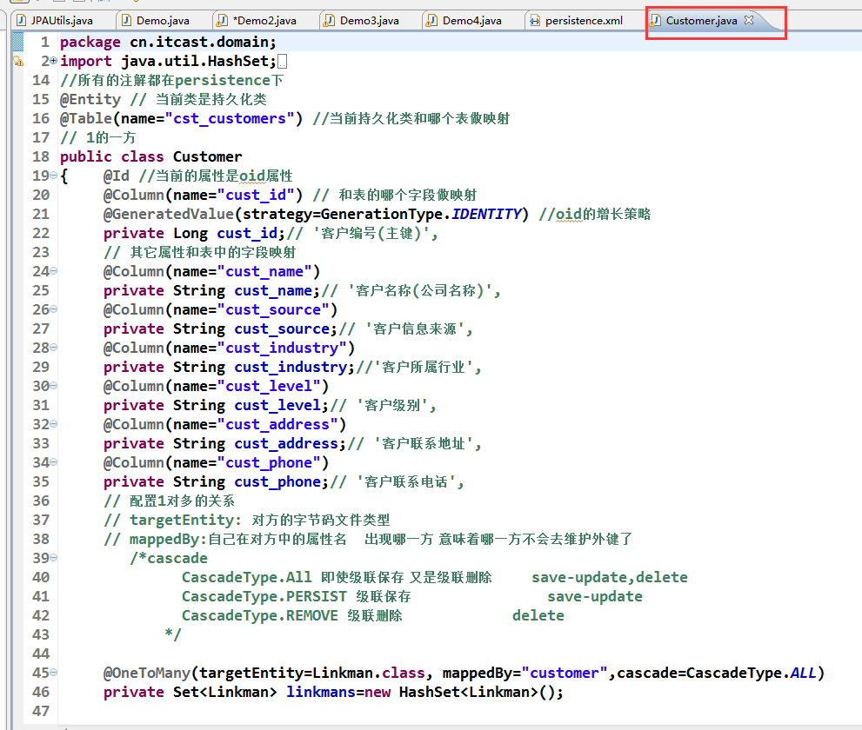

联系人的类Linkman
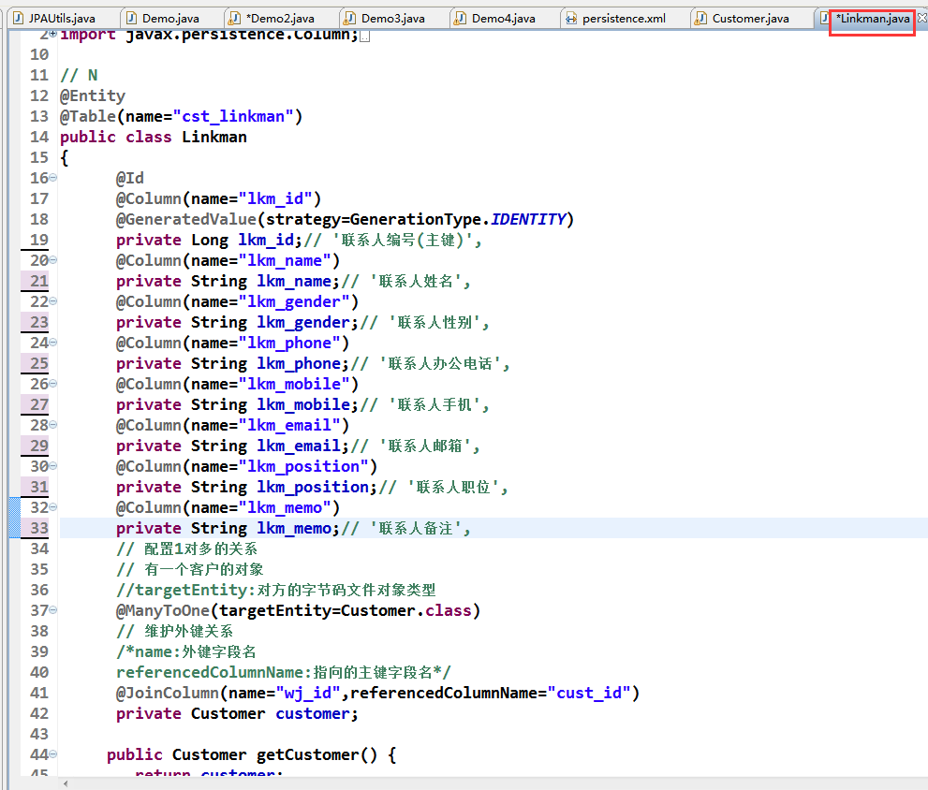

在一的一方配置如下
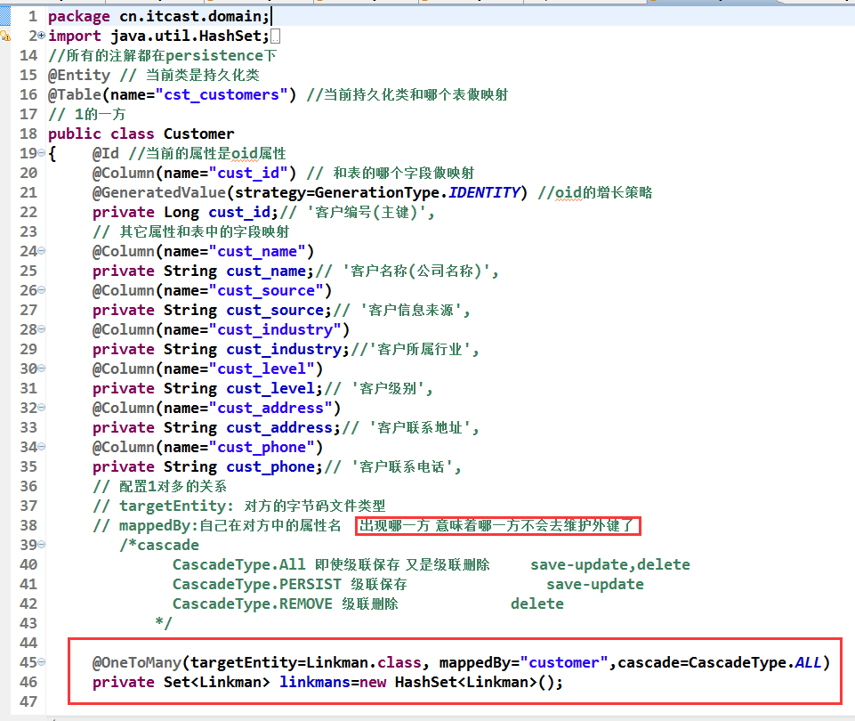

在多的一方配置如下
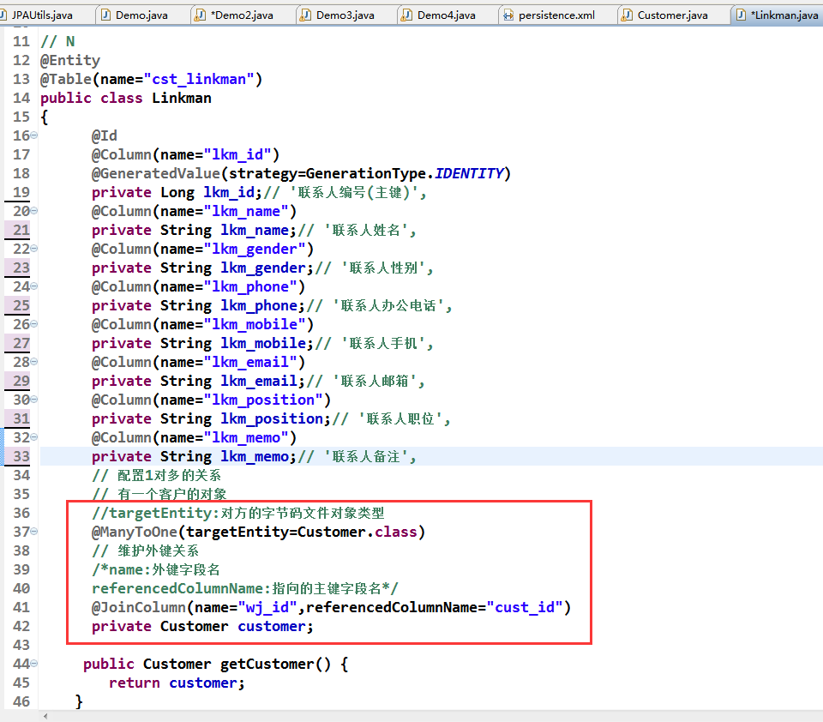
其中wj_id是我们自己命名的外键的名称，也是表中的一列，cust_id是和这个外键关联的主键名称

